附件：小漠安置区周边市政配套建设项目地理位置图

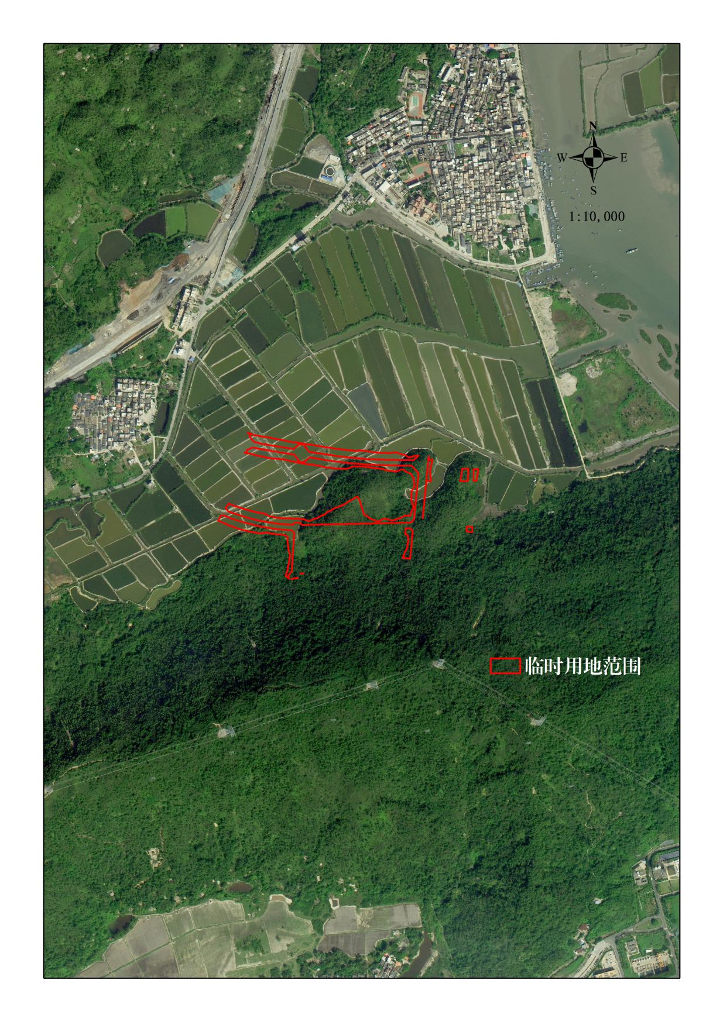

用地范围

项目范围